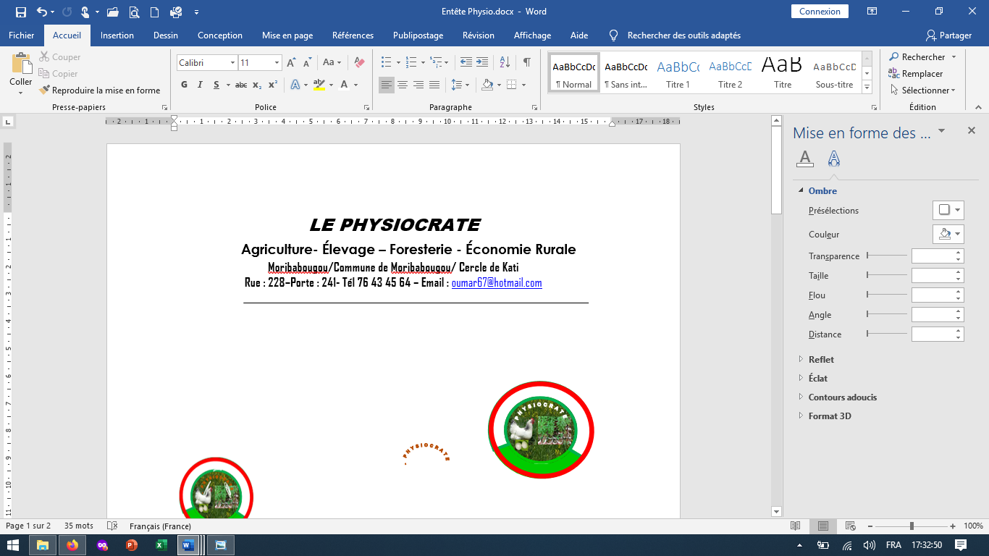

**« Guide de transformation des produits agroalimentaires (lot 5 : Pomme de terre) des régions de Sikasso et de Ségou ».**

***Mai 2023***

***Version Finale***

Table des matières

1. Bonnes pratiques d’hygiène et de fabrication 3

1.1 Définition de L’hygiène 3

1.2 Principales sources de contamination des aliments 4

2. Les technologies de transformation de la pomme de terre 4

2.1 Pomme de terre (Description de la matière première) 4

2.2 Les technologies de transformations de la pomme de terre et leur utilisation 5

2.2.1 Farine de pomme de terre 5

2.2.2. Flocons de pomme de terre 5

2.2.3 Petits pots 5

2.2.4 Nectar de pomme de terre 5

2.2.5 Gâteau de pomme de terre 5

2.2.6 Biscuits de pomme de terre 5

2.2.7 Chips de pomme de terre 5

2.2.8 Purée de pomme de terre (Avec ou sans viande) 5

2.2.9 Crème (Dégue) de pomme de terre 5

3. Les étapes de transformation de la pomme de terre et produits dérivés 5

3.1 Farine de pomme de terre 5

3.2 Flocons de pomme de terre 9

3.3 Purée de pomme de terre 12

3.4 Crème (Dégué) de pomme de terre 17

3.5 Petits Pots Pomme De Terre / Patate Douce / Carotte 20

3.6 Petits Pots : Pomme De Terre /Patate Douce /Epinard 25

3.7 Nectar de pomme de terre 30

3.8 Gâteau de Pomme Terre 35

3.9 Biscuit de Pomme Terre 38

3.10 Chips de pomme de terre. 41

**Préface**

Les programmes MLI/021 et MLI/026 interviennent dans les deux régions de Ségou et Sikasso. Le Programme de développement rural et de sécurité alimentaire à Ségou et le Programme d’appui aux filières agropastorales (PAFA) à Sikasso interviennent dans le développement des chaines de valeurs des filières agropastorales. La stratégie d’intervention est orientée sur des chaines de valeurs agricoles présentant des opportunités de revenus et d’emplois pour les jeunes hommes et les jeunes femmes : lait local, pomme de terre, riz, fonio et sésame auxquelles seront ajoutées les filières viande (embouche et aviculture), le maraîchage et quelques activités spécifiques de transformation dans une perspective de revenus moyens monétaires décents pour les jeunes femmes et hommes des exploitations familiales agricoles, des micro, petites et moyennes entreprises (MPME), dans le cadre du développement économique régional sous la maîtrise d’ouvrage des deux Conseils régionaux (Sikasso et Ségou).

La transformation agroalimentaire permet de créer de la valeur ajoutée aux productions agricoles et de mettre à la disposition des consommateurs des produits variés et de bonne qualité. Elle œuvre aussi à assurer la sécurité sanitaire des aliments destinés à la consommation en intégrant dans le processus de production tous les aspects d’hygiène et de bonnes pratiques.

Pour améliorer la qualité et promouvoir la compétitivité des produits transformés dérivés des filières sur le marché (local, national, sous-région al et international) il a été ainsi décidé d’appuyer l’élaboration de 11 guides de transformation et de conservation des produits agroalimentaires des filières ciblées par les programmes MLI/021 et MLI/026 dont un guide par filière. Ce guide permettra aux promoteurs des MPME de transformation agroalimentaire de disposer et d’utiliser des protocoles validés, avec des équipements adaptés dans les bonnes conditions hygiéniques et de sécurité sanitaire conformément aux normes en vigueur au Mali et dans la sous-région.

Le présent guide de transformation de la pomme de terre et dérivés rentre dans les objectifs des Plans stratégiques de développement économique régionaux (PSDR) des régions de Sikasso et de Ségou, relatifs à la promotion et à la valorisation des filières agrosylvo pastorales.

Ce guide a pour objectif de contribuer à l’amélioration de la qualité et de la compétitivité de la filière pomme de terre et produits dérivés dans le respect des normes de qualité en vigueur au Mali et dans la sous-région.

# **1. Bonnes pratiques d’hygiène et de fabrication**

## 1.1 Définition de L’hygiène

L’hygiène est l’ensemble de règles et pratiques relatives à la conservation de la santé. L’hygiène alimentaire est l’ensemble des conditions et mesures nécessaires pour la production, l’élaboration, l’entreposage et la distribution des denrées alimentaires, afin d’obtenir des produits sains aptes à la consommation.

Avoir une bonne hygiène signifie:

* Surveiller la propreté des bâtiments et de l’équipement utilisé lors de la production, assurer l’hygiène des personnes qui manipulent les aliments*.*
* Cela permet d’empêcher les microbes présents dans les bâtiments ou sur l’équipement et les personnes, de se développer sur le produit.

L’hygiène dans les unités de transformation et de conservation est un ensemble de mesure permettant de garantir le bon état, l’innocuité et la salubrité des aliments à toutes les étapes du processus de fabrication.

Un aliment est dit sain et de qualité lorsqu’il ne contient pas de danger biologique, chimique ou physique.

* **QU’APPELLE-t-on danger dans la transformation alimentaire ?**

On appelle danger tout élément biologique, chimique, ou physique qui peut contaminer une denrée alimentaire et rendre malade le consommateur.

* **Comment prévenir les contaminations dans la transformation?**

Pour prévenir les contaminations dans la transformation et garantir la santé des consommateurs, il faut pratiquer soi-même l’hygiène, en respectant les règles de Bonnes Pratiques d’Hygiène pendant la transformation tout en invitant chacun à suivre régulièrement les règles d’hygiène.

La production alimentaire exige un contrôle rigoureux de la qualité bactériologique des produits obtenus, et pour cela, il faut un grand soin au niveau du lieu de la transformation, de l’équipement, du personnel, lors des procédés de transformation et du personnel.

**L’hygiène ne peut être partielle et passagère. Elle doit être totale et permanente !**

**Suivez donc ces conseils qui vous garantissent la production d’aliments sains et de qualité**

## 1.2 Principales sources de contamination des aliments

Dans l’hygiène alimentaire, on identifie cinq sources de contamination qui sont les **5M** (Matières premières, Matériel, Milieu de travail, Méthode de travail, Main d’œuvre).

* **Matière première**

Les matières premières peuvent être des sources de contamination si elles sont mal conservées ou si pourries. Exemple : un tubercule pourri de pomme de terre, mélangé avec les tubercules sains peut les contaminer si le tubercule pourri n’est pas enlevé.

Pendant l’approvisionnement, des consignes d’hygiène doivent être observées tant au niveau de l’achat, du transport que du stockage.

* **Matériel (Équipements)**

Le matériel et équipements (couteaux, marmites, seaux, louches, broyeur etc.…) doivent être bien nettoyés et désinfectés, et être en inox ou aluminium  pour éviter la rouille.

* **Milieu (environnement du lieu de production ou de vente)**

Le respect des règles d’hygiène dans la conception et la construction des bâtiments, un emplacement approprié et des installations adéquates sont nécessaires pour permettre une maîtrise efficace des dangers.Le lieu de production ou de vente doit être bien propre et loin des immondices. Les aliments doivent être à l’abri de la poussière en les couvrant

* **Méthode**

La production des denrées alimentaires doit se faire suivant les processus standards et durant les manipulations éviter la contamination par des objets sales.

* **Main d’œuvre (personnel)**

Le personnel est une source potentielle de contamination des aliments. L’hygiène corporelle et vestimentaire doit être observée rigoureusement :

* Ne pas porter de bijoux au cours des opérations de transformation agroalimentaire
* Avoir des habits et blouses propres
* Couvrir ses cheveux

# 2. Les technologies de transformation de la pomme de terre

## 2.1 Pomme de terre (Description de la matière première)

La pomme de terre est un tubercule comestible produit par l'espèce *Solanum tuberosum* L., appartenant à la famille des solanacées. Le terme désigne également la plante elle-même, plante herbacée, vivace par ses tubercules en l'absence de gel mais cultivée comme une plante annuelle. (Touré Kalifa 2021)

La pomme de terre est une source importante de glucides, de protéines et de vitamine C. Ses qualités nutritives et la facilité de sa culture font qu’elle est devenue l'un des aliments de base de l’humanité, figurant parmi les légumes et féculents les plus consommés (Wikipédia, 2018).

Le principal élément nutritif fourni par les tubercules de pomme de terre est l'énergie alimentaire sous forme de glucides.

## 2.2 Les technologies de transformations de la pomme de terre et leur utilisation

### 2.2.1 Farine de pomme de terre

Elle est principalement utilisée pour la fabrication des biscuits, des gâteaux, des purées et peut aussi servir d’épaississants pour les sauces.

### 2.2.2. Flocons de pomme de terre

Les flocons de patate douce sont utilisés dans la préparation de purée ou de ragoût.

### 2.2.3 Petits pots

* Petits pots pomme de terre – Patate douce – Carotte
* Petits pots pomme de terre – Patate douce – Epinard

Les petits pots (compotes) à base de pomme de terre et légumes /légumes feuilles sont des produits destinés pour la diversification alimentaire des enfants de 6 à 59 mois.

### 2.2.4 Nectar de pomme de terre

Le nectar de pomme de terre est utilisé comme boisson et consommé frais.

### 2.2.5 Gâteau de pomme de terre

Le gâteau de pomme de terre est utilisé comme amuse-bouche ou dessert et peut être accompagnée de lait

### 2.2.6 Biscuits de pomme de terre

Les biscuits de pomme de terre sont utilisés comme amuse-bouche ou peuvent consommée avec du lait

### 2.2.7 Chips de pomme de terre

Leschips de pomme de terre sont utilisées comme amuse- bouche

### 2.2.8 Purée de pomme de terre (Avec ou sans viande)

La purée de pomme de terre est un aliment destinée pour toute la famille mais principalement convient aux enfants et aux personnes âgées.

### 2.2.9 Crème (Dégue) de pomme de terre

La crème est réhydratée et utilisée comme dessert.

# **3. Les étapes de transformation de la pomme de terre et produits dérivés**

Les étapes de transformation de la farine de pomme de terre et produits dérivés sont réalisées dans les conditions respectant les bonnes pratiques d’hygiène et de fabrication (BPH/BPF). Elles sont décrites ci-dessous :

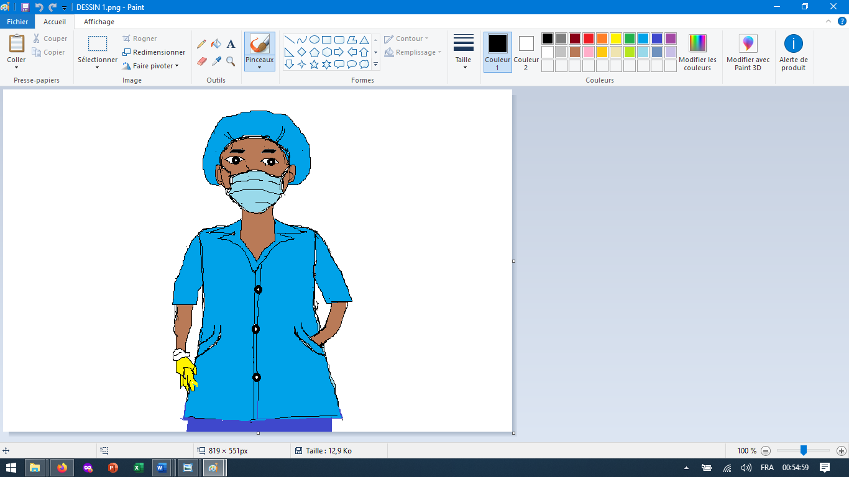 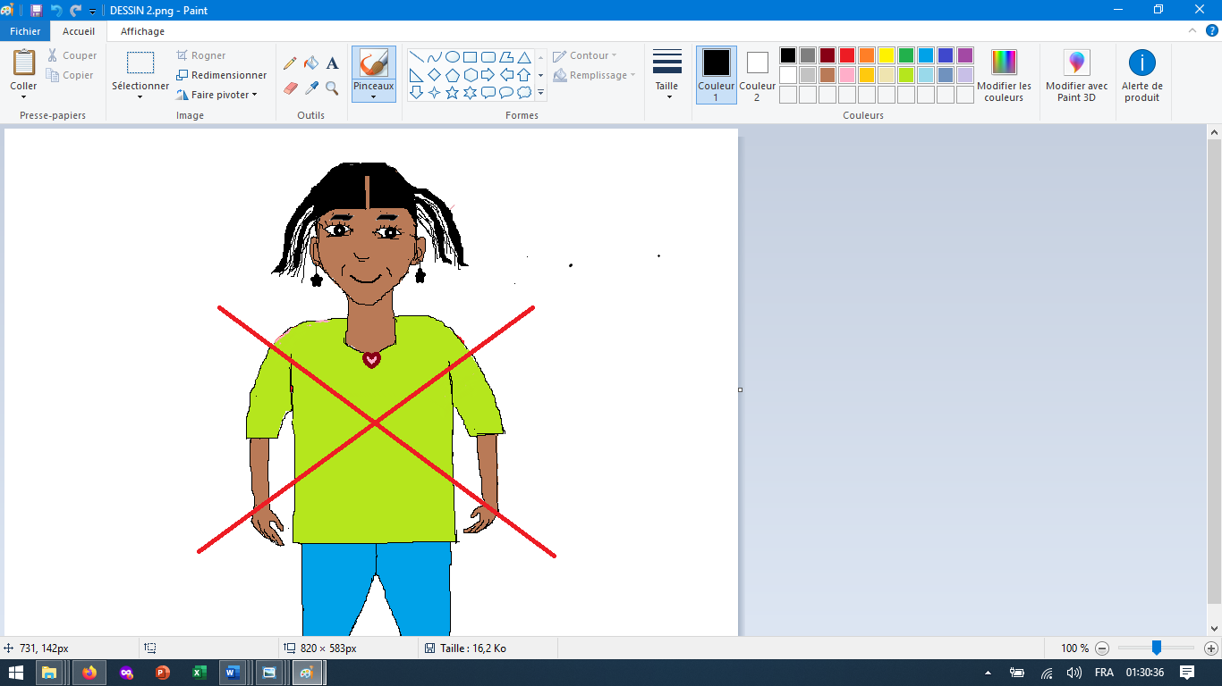

**L’hygiène c’est important !**

Pour les étapes de la transformation de la farine de pomme de terre et produits dérivés, il est recommandé de porter une blouse, un masque, des gants, de se couvrir les cheveux et respecter les gestes d’hygiène de base

# **3.1 Farine de pomme de terre**

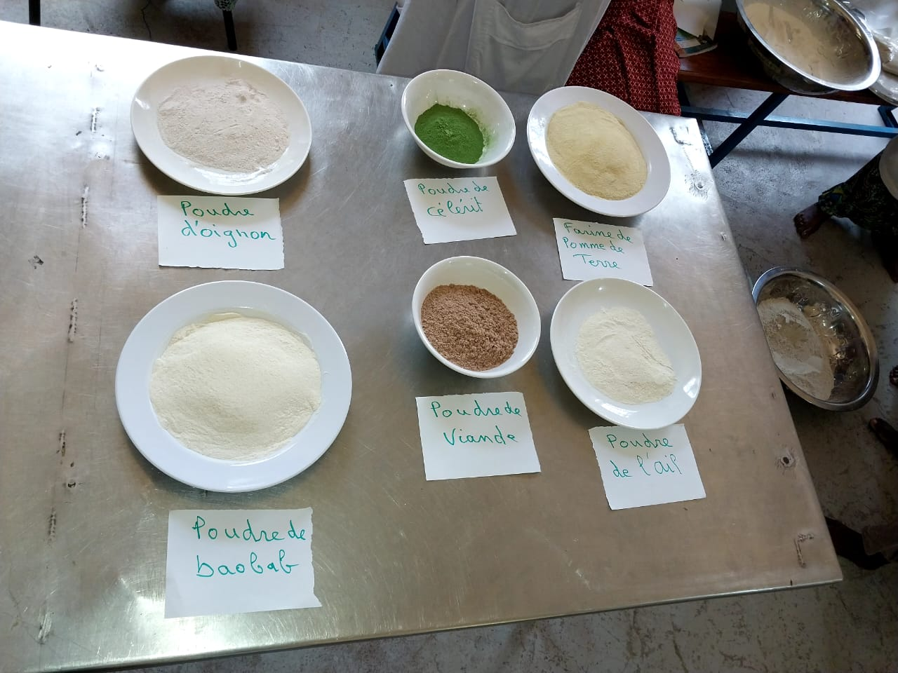

**Ingrédients :**

* Pomme de terre

|  |  |
| --- | --- |
| **Opérations / Images** | **Observations** |
| **Réception et triage** | Les tubercules de pomme de terre doivent être en bon état physique, murs et exempts d’agents pathogènes |
| **Pesée** | Les tubercules acceptés sont pesés. |
| **Lavage / Epluchage** | Lavage de la pomme de terre à l’eau propre  Désinfection dans de l’eau javellisée et ensuite épluchage des tubercules |
| **Découpage/Trempage** | Découpe des pommes de terre en tranches fines pour faciliter le séchage  Trempage des tranches pendant 20 min pour réduire la quantité d’engrais contenue dans le produit |
| **Egouttage / Etalage** | Egouttage des tranches pendant 5 min à l’aide d’un passoir,  Etalage à l’air libre pendant 15 min |
| **Séchage** | Séchage au soleil dans un séchoir pendant une nuitée |
| **Mouture** | La mouture se fait à l’aide d’un broyeur à marteau  A défaut d’un broyeur à marteau utiliser un mortier bien propre |
| **Tamisage / Conditionnement** | Tamisage à l’aide d’un Tamis à maille fine  Le conditionnement se fait dans des sachets pour éviter l’humidité et favoriser une bonne conservation de préférence dans des sachets en polypropylènes ou polyéthylène épaisse |
| **Etiquetage** | Les sachets sont étiquetés (Nom du produit, composition, date de production, date de péremption, nom et adresse de l’entreprise…) |

# **3.2 Flocons de pomme de terre**

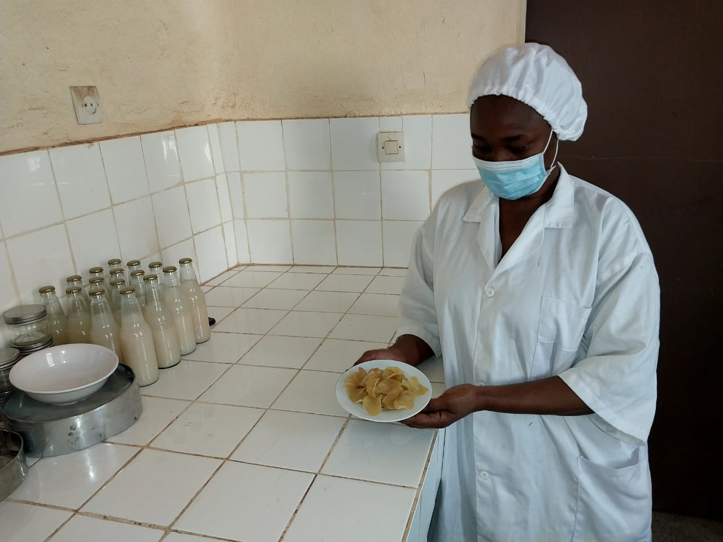

**INGREDIENTS :** Tubercules de pomme de terre

Les étapes de transformation des flocons de pomme de terre sont décrites ci-dessous :

**Technique de fabrication**

|  |  |
| --- | --- |
| **OPERATIONS / IMAGES** | **OBSERVATIONS** |
| **Réception et triage** | Les tubercules de pomme de terre doivent être en bon état et murs et exempts d’agents pathogènes. |
| **Pesée** | Les tubercules acceptés sont pesés. |
| **Lavage / Epluchage** | Les tubercules sont lavés à l’eau propre, désinfectés à l’eau javellisée et ensuite épluchées. |
| **Découpage / Trempage** | Découpe des tubercules en fines tranches pour faciliter le séchage  Trempage des tranches à l’eau pendant 20 min pour réduire la quantité d’engrais |
| **Egouttage / Etalage** | Egouttage pendant 5mn à l’aide d’une passoire.  Etalage à l’aire libre pendant 15 min sur un tissu fin. |
| **Passage à la vapeur** | Passage à la vapeur des tranches de pomme de terre pendant 5 min après que la vapeur soit montée à la surface du produit. |
| **Séchage** | Séchage à l’aire libre ou sous ventilation pendant 24 h |
| **Conditionnement / Etiquetage** | Le conditionnement se fait dans des sachets propylènes ou polyéthylène épaisses pour éviter tout contact avec l’humidité et une bonne conservation.  Les sachets sont étiquetés (Nom du produit, composition, date de production, date de péremption, nom et adresse de l’entreprise…) |

# **3.3 Purée de pomme de terre**

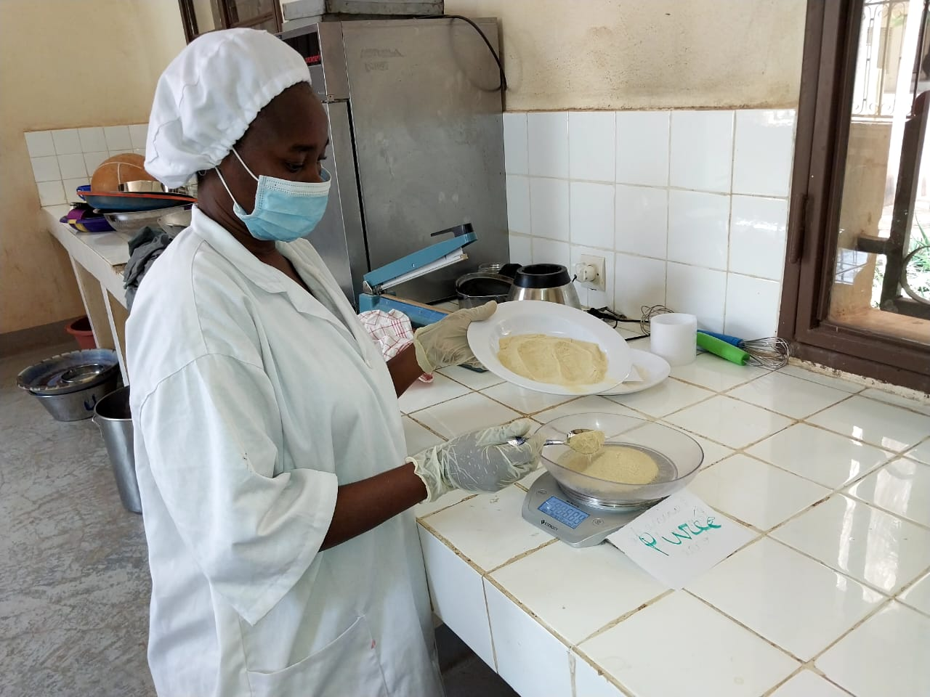

**INGREDIENTS**

|  |  |
| --- | --- |
| **Produits** | **Quantité (g)** |
| Pomme de terre | 500 |
| Viande | 250 |
| Epices (céleri, ail, oignons) | A volonté |

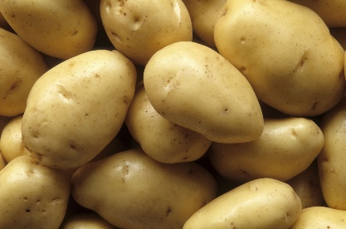 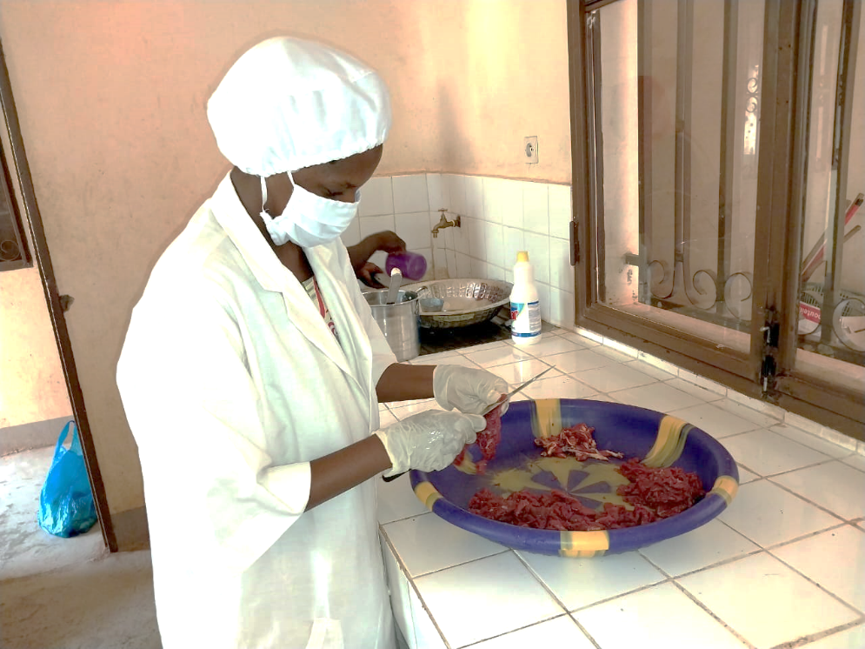 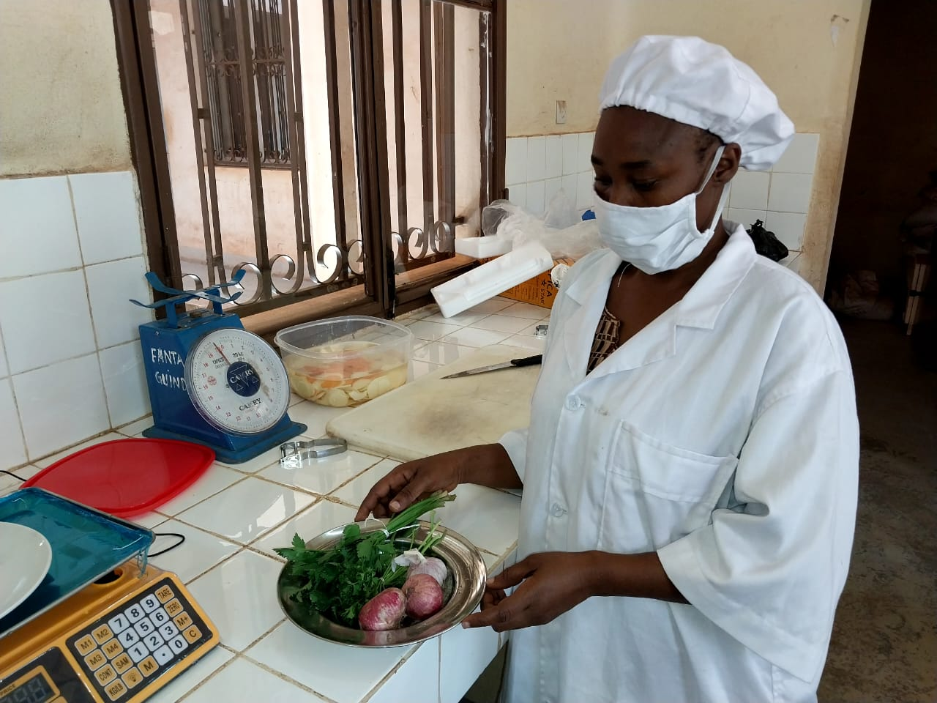

**Céleri, Ail, Oignon**

**Viande**

**Pomme de Terre**

Les étapes de transformation de la farine de pomme de terre sont décrites ci-dessous :

|  |  |
| --- | --- |
| **OPERATIONS / IMAGES** | **OBSERVATIONS** |
| **Réception et triage** | Les tubercules de pomme de terre doivent être en bon état exempts d’agents pathogènes  Les épices et la viande sont choisies et nettoyées |
| **Pesée** | Les tubercules acceptés sont pesés |
| **Lavage** | Lavage des tubercules et des légumes à l’eau propre et désinfection. |
| **Épluchage** | Epluchage des tubercules et des épices (oignon, ail, céleri). |
| **Découpage / Trempage** | Découpage des tubercules en fines tranches  Trempage des tranches à l’eau pendant 20 min pour réduire la quantité d’engrais. |
| **Séchage** | Séchage au séchoir (oignon, ail et viande)  Pour le céleri le séchage est fait à l’ombre afin de conserver sa saveur |
| **Egouttage / Etalage** | Egouttage pendant 5 min à l’aide d’un passoir,  Etalage à l’aire libre pendant 15 min |
| **Passage à la vapeur** | Le passage se fait pendant 5 min après que la vapeur soit montée à la surface |
| **Etalage** | L’étalage se fait à l’aire libre ou sous ventilation pendant 24h |
| **Mouture** | La mouture de la pomme de terre séchée en tranches ainsi que des épices et de la viande est faite à l’aide d’un broyeur à marteau, à meule ou d’un mortier bien propre. |
| **Mélange** | Le mélange se fait à volonté  Deux produits : purée épicée avec ou sans viande |
| **Conditionnement / Etiquetage** | Conditionnement est fait dans des sachets polypropylènes ou polyéthylènes épaisses pour une bonne conservation.  Les sachets sont étiquetés (Nom du produit, composition, date de production, date de péremption, nom et adresse de l’entreprise…) |

# **3.4 Crème (Dégué) de pomme de terre**

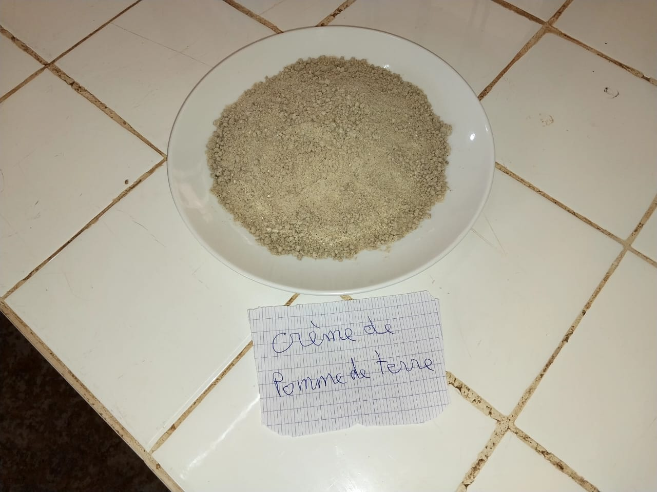

**Ingrédients :**

|  |  |
| --- | --- |
| **Produits** | **Quantités** |
| Farine de mil | 600 g |
| Farine de pomme de terre | 400 g |
| Beurre | 200 g |
| Sel | 5 g |
| Yaourt | 2 L |
| Sucre | 400 g |
| Lait en poudre | 200 g |
| Baobab | 250 g |
| Gingembre | 250 ml |
| Clou de girofle (bénéfouty) | 0,5 g |
| Anis étoilé (bongoyon) | 1g |
| Piment noir (n’ganifi) | 1g |
| Graine de mil torréfiée | 100 g |

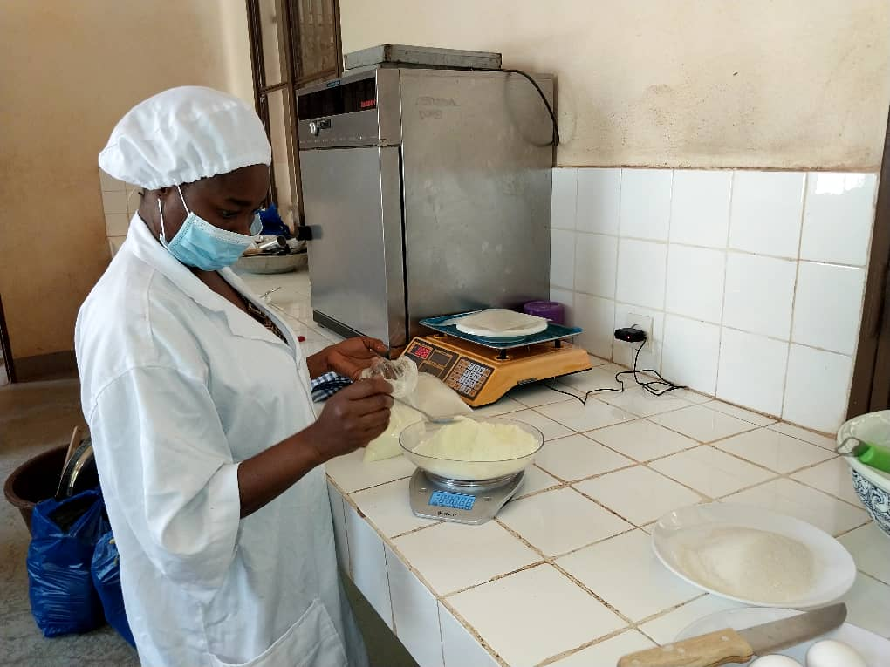 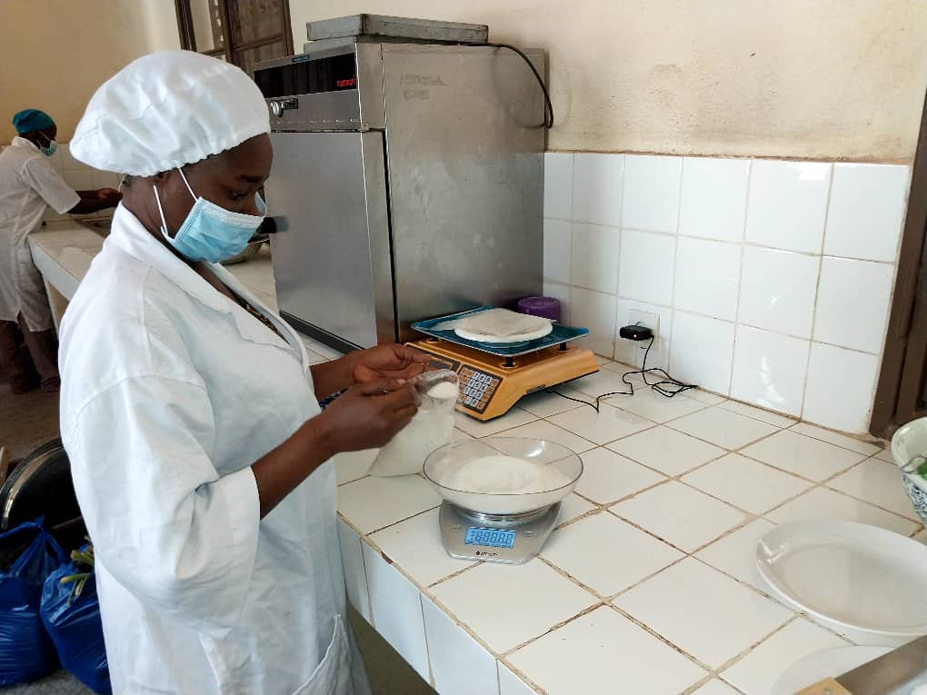 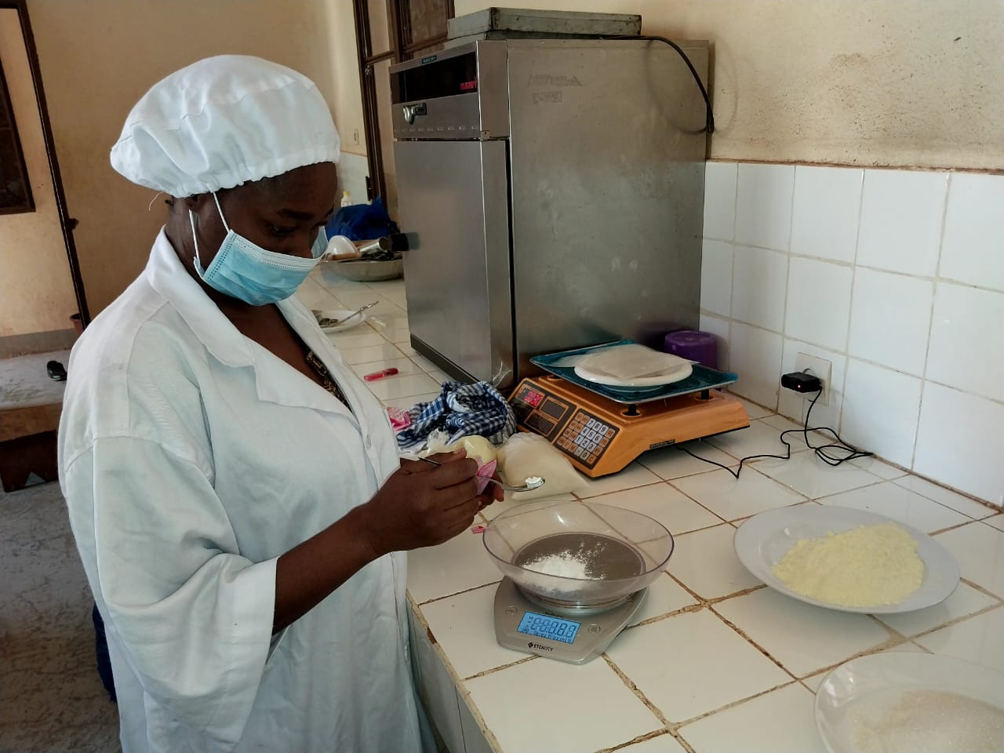

**Lait en Poudre**

**Sel, Sucre, Baobab**

**Farine de Pomme Terre**

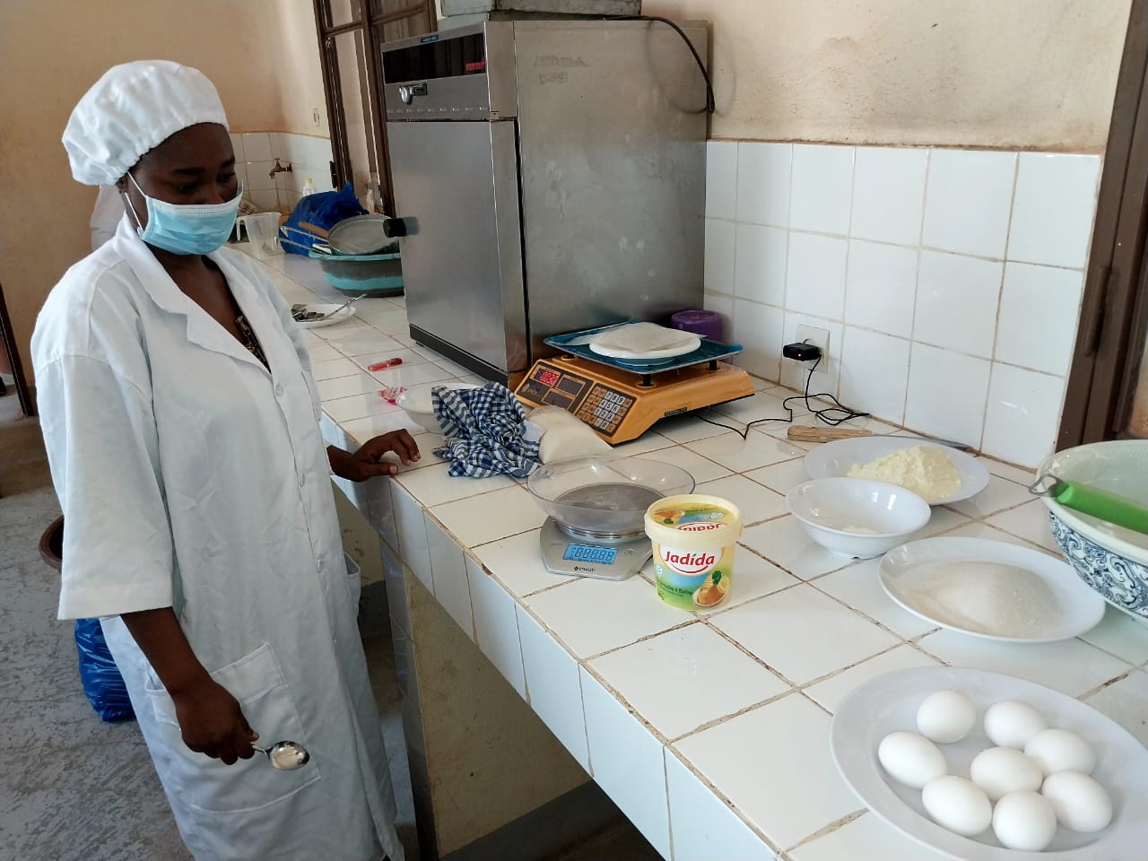 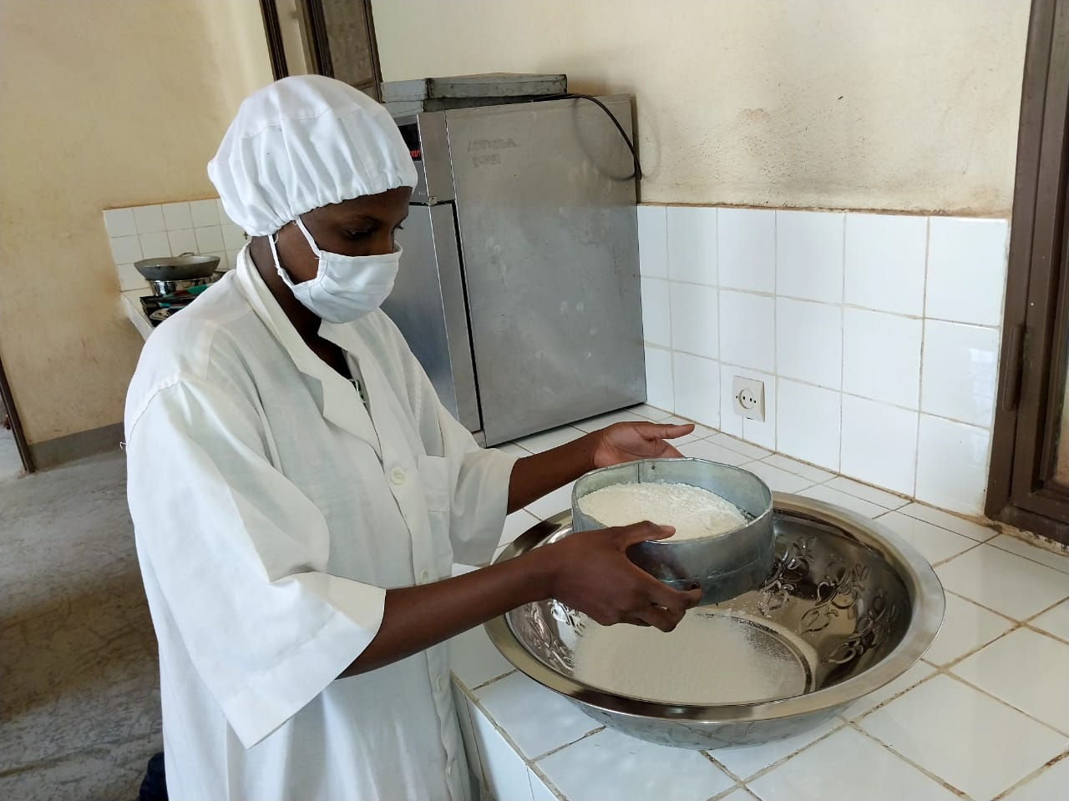 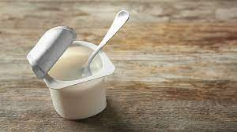

**Yaourt**

**Farine de Mil**

**Beurre**

Les étapes de transformation de la crème (dégué) de pomme de terre sont décrites ci-dessous :

|  |  |
| --- | --- |
| **OPERATIONS / IMAGES** | **OBSERVATIONS** |
| **Pesée des ingrédients** | Peser les farines suivant le ratio 400 g de farine de pomme de terre et 600 g de farine de mil |
| **Pétrissage** | Dans un récipient, travailler tous les ingrédients et le sucre jusqu’à obtenir un mélange homogène et mou  Incorporation du mélange des deux farines tamisées dans le mélange obtenu  Malaxage du mélange obtenu |
| **Séchage** | Séchage du dégué obtenu est dans un séchoir solaire tout en couvrant d’un tissu fin contre les mouches et la poussière durant 24h. |
| **Conditionnement / Etiquetage** | Le conditionnement est effectué de préférence dans des sachets polypropylènes ou polyéthylènes épaisses pour une bonne conservation.  Les sachets sont étiquetés (Nom du produit, composition, date de production, date de péremption, nom et adresse de l’entreprise…) |

# **3.5 Petits Pots Pomme De Terre / Patate Douce / Carotte**

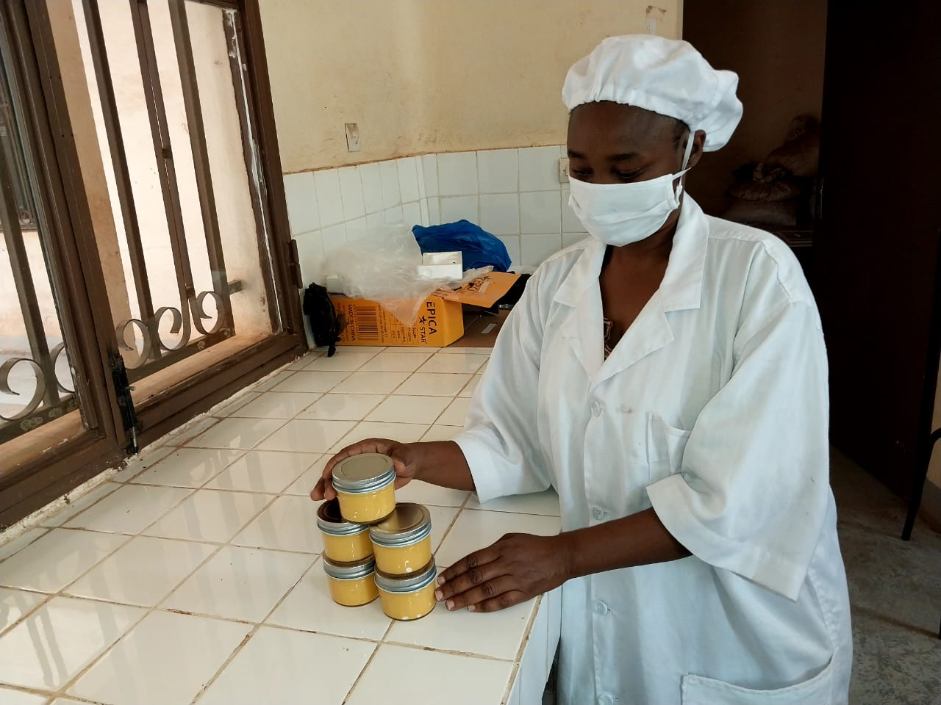

**INGREDIENTS**

|  |  |
| --- | --- |
| **Produits** | **Quantité (g)** |
| Pomme de terre | 500 |
| Patate douce | 250 |
| Carotte | 250 |

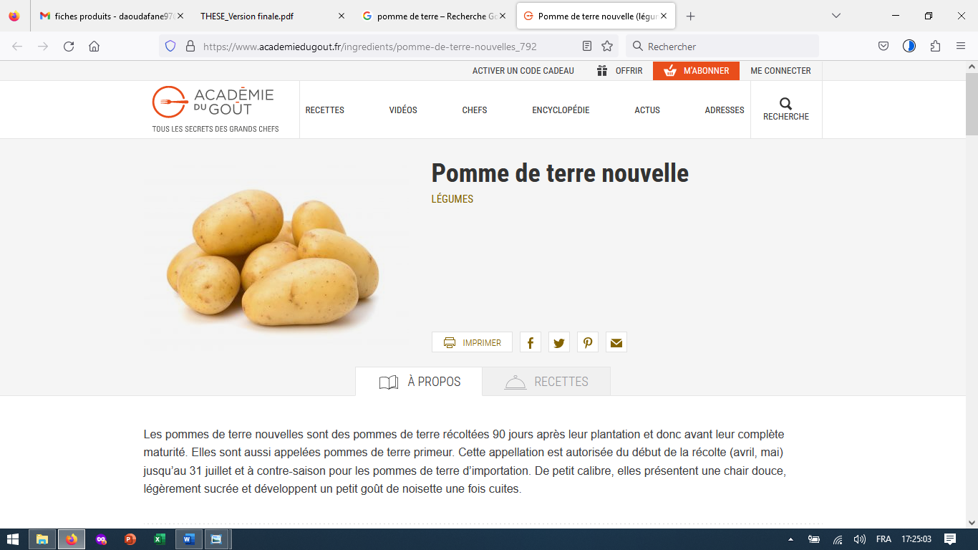 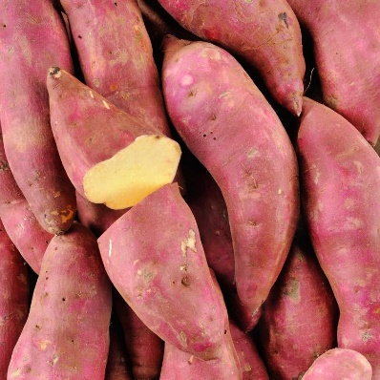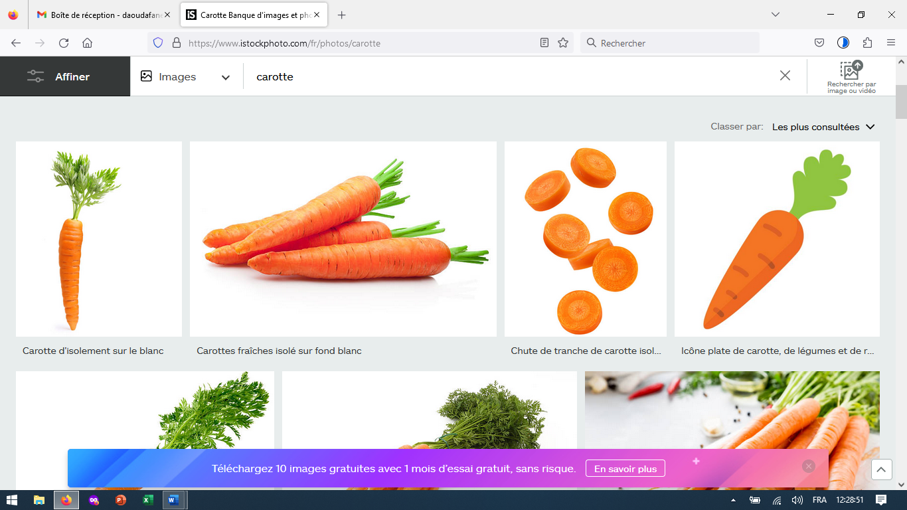

**Carotte**

**Patate douce**

**Pomme de terre**

**DESCRIPTION DES OPERATIONS**

Les étapes de transformation des petits pots de pomme de terre sont décrites ci-dessous :

|  |  |
| --- | --- |
| **OPERATIONS / IMAGES** | **OBSERVATIONS** |
| **Réception**  La Patate douce à chair blanche - 1 | Les tubercules de pommes de terre, patate douce et les carottes retenus doivent être en bon état physique ne contenant pas d’agents pathogènes |
| **Pesée** | Pesée des matières premières |
| **Nettoyage /Lavage**  Désinfection : 1 cuillérée à Soupe pour 10 L d’eau  Durée : 15 min | Nettoyage et lavage de la pomme de terre, des carottes et de la patate douce ;  Désinfection des légumes dans l’eau javellisée |
| **Epluchage** | Epluchage des légumes et des tubercules. |
| **Découpage** | Découpage en dé ou en tranches des légumes et des tubercules. |
| **Trempage**  Durée : 20 min | Trempage pour réduire la quantité d’engrais contenue dans la pomme de terre et les autres légumes |
| **Essorage**  Durée : 5 min | Essorage à l’aide d’un tamis pour l’élimination partielle de l’eau |
| **Etalage**  Durée : 10 min | L’étalage des tranches de pomme de terre sur une nappe à l’air libre |
| **Cuisson**  Durée : 30 min | Cuisson à la vapeur, chronométrer la durée de la cuisson après montée de la vapeur sur les tubercules de pomme de terre, de patate douce et les carottes. |
| **Broyage** | Broyage à chaud des tubercules de pomme de terre, de patate douce et des carottes à l’aide d’un mixeur ou d’un broyeur. |
| **Stérilisation des bocaux**  Durée : 30 min  T : 65°C | Les bocaux et les couvercles sont lavés, rincés avec de l'eau javellisée.  Stérilisation des bocaux et les couvercles après ébullition pendant 15mn si bocaux neufs et 30 min si recyclés  Les bocaux sont maintenus à 65°C jusqu'au remplissage. |
| **Remplissage** | Remplissage des bocaux en verre avec le mélange obtenu préalablement maintenu à chaud.  Fermeture hermétique des bocaux  L’utilisation des bocaux plastiques est déconseillée car ils ne peuvent pas être stérilisés. Cela peut impacter la qualité du produit et sa conservation. |
| **Stérilisation** **des bocaux** | Elle se fait en 30 min après l’ébullition en mettant une serviette au fond de la cuve ou de la marmite puis mettre les bocaux remplis. |
| **Refroidissement**  Durée : 2 à 3 h à température ambiante | Refroidissement des bocaux à l'air libre ou dans un appareil à refroidir. |
| **Etiquetage** | Les bocaux sont étiquetés (Nom du produit, composition, date de production, date de péremption, nom et adresse de l’entreprise…) |

# **3.6 Petits Pots : Pomme De Terre /Patate Douce /Epinard**

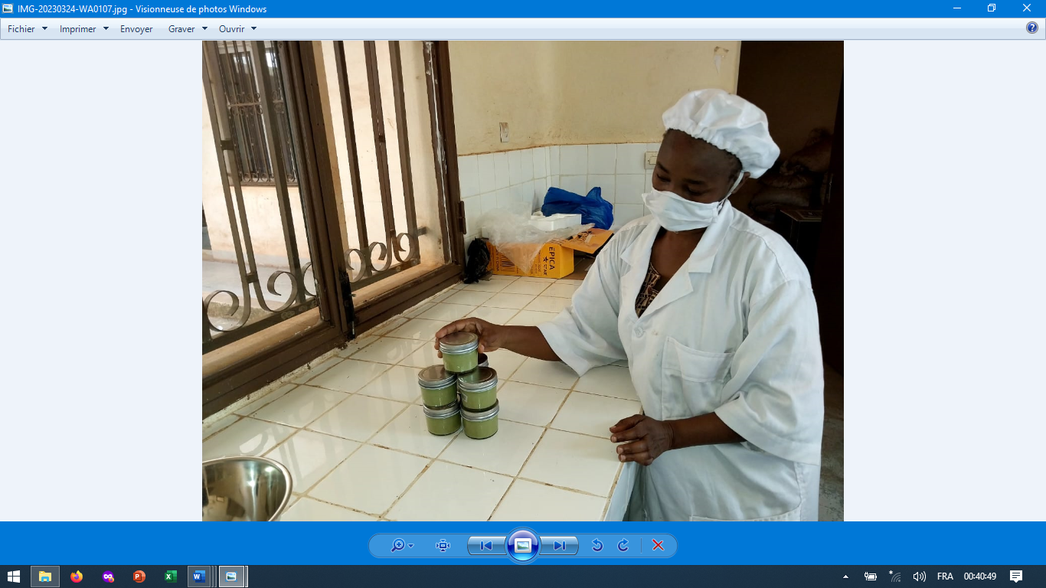

|  |  |
| --- | --- |
| **Produits** | **Quantité (g)** |
| Pomme de terre | 700 |
| Patate douce | 250 |
| Feuille d’épinard | 50 |
| sel | 1 |

 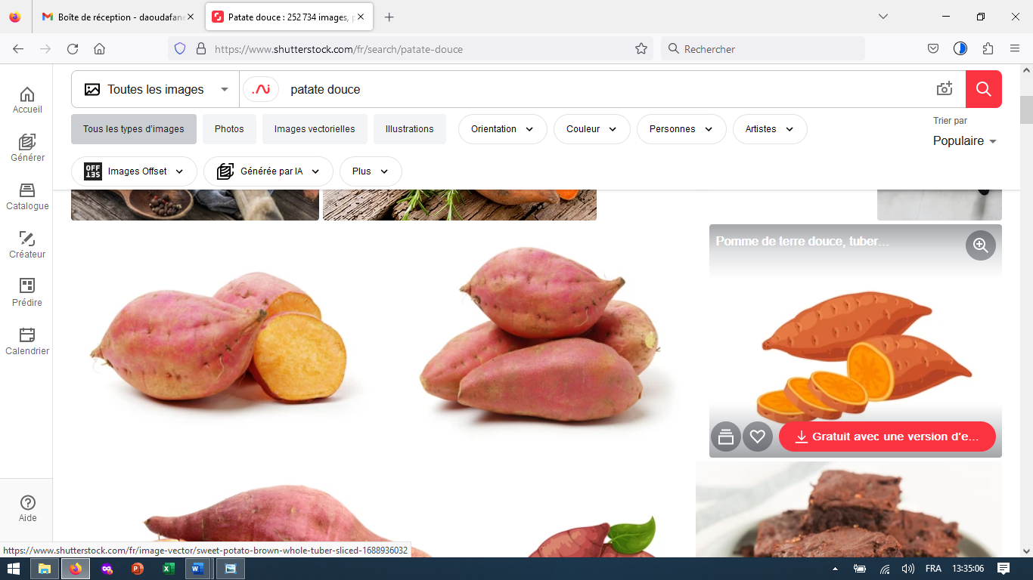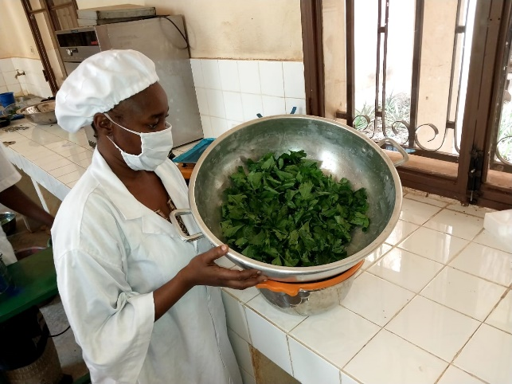

**Epinard**

**Pomme de terre**

**Patate douce**

**DESCRIPTION DES OPERATIONS**

Les étapes de transformation des petits pots de pomme de terre, de patate douce et d’épinard sont décrites ci-dessous :

|  |  |
| --- | --- |
| **OPERATIONS / IMAGES** | **OBSERVATIONS** |
| **Réception** | Les tubercules de pommes de terre, patate douce et les feuilles d’épinard retenus doivent être en bon état physique et exempts d’agents pathogènes. |
| **Pesée** | Pesée des matières premières |
| **Nettoyage /Lavage**  Désinfection : 3 gouttes d’eau de javel Pour 10 L d’eau  Durée : 15 min | Nettoyage et lavage de la pomme de terre, de la patate douce et des feuilles d’épinard  Désinfection des produits pendant 15 min dans de l’eau javellisée. |
| **Epluchage** | Epluchage des tubercules de pomme de terre et de la patate douce. |
| **Découpage** | Découpage en dé ou en tranches des tubercules de pomme de terre et de patate douce  Découpage des feuilles d’épinard |
| **Trempage**  **Durée : 20 min** | Trempage des tranches dans de l’eau à température ambiante pour réduire la quantité d’engrais contenue dans la pomme de terre et les autres légumes. |
| **Essorage**  **Durée : 5 min** | Elimination partielle de l’eau en essorant les feuilles d’épinard et les tubercules de patate, de pomme de terre. |
| **Etalage**  **Durée : 10 min** | L’étalage des tranches de pomme de terre sur une nappe à l’air libre  L’étalage des tranches d’épinard sur une nappe à l’air libre. |
| **Cuisson**  **Durée : 30 min** | Cuisson à la vapeur des légumes et des feuilles d’épinard durant 30 min après montée de la vapeur sur les produits. |
| **Broyage** | Ajout du sel et broyage à chaud des tubercules de pomme de terre, de patate douce et des feuilles d’épinard à l’aide d’un mixeur ou d’un broyeur en inox. |
| **Stérilisation des bocaux**  Durée : 30 min  T : 65°C | Les bocaux et les couvercles doivent être lavés, rincés avec de l'eau javellisée (3 gouttes/l). Stériliser les bocaux et les couvercles après ébullition pendant 15 mn si bocaux neufs et 30 min si recyclés.  Les bocaux sont maintenus à chaud à 65°C jusqu'au remplissage. |
| **Remplissage** | Remplissage des bocaux avec mélange obtenu préalablement maintenu à chaud.  Bien fermer hermétiquement les bocaux. |
| **Stérilisation des bocaux**  Durée : 30 min | Elle se fait en 30 min après l’ébullition en mettant une serviette au fond de la cuve ou de la marmite puis déposer les bocaux remplis. |
| **Refroidissement.**  Durée : 2 à 3h à température ambiante | Refroidissement des bocaux à l'air libre ou dans un appareil à refroidir |
| **Etiquetage** | Les bocaux sont étiquetés (Nom du produit, composition, date de production, date de péremption, nom et adresse de l’entreprise…) |

# **3.7 Nectar de pomme de terre**

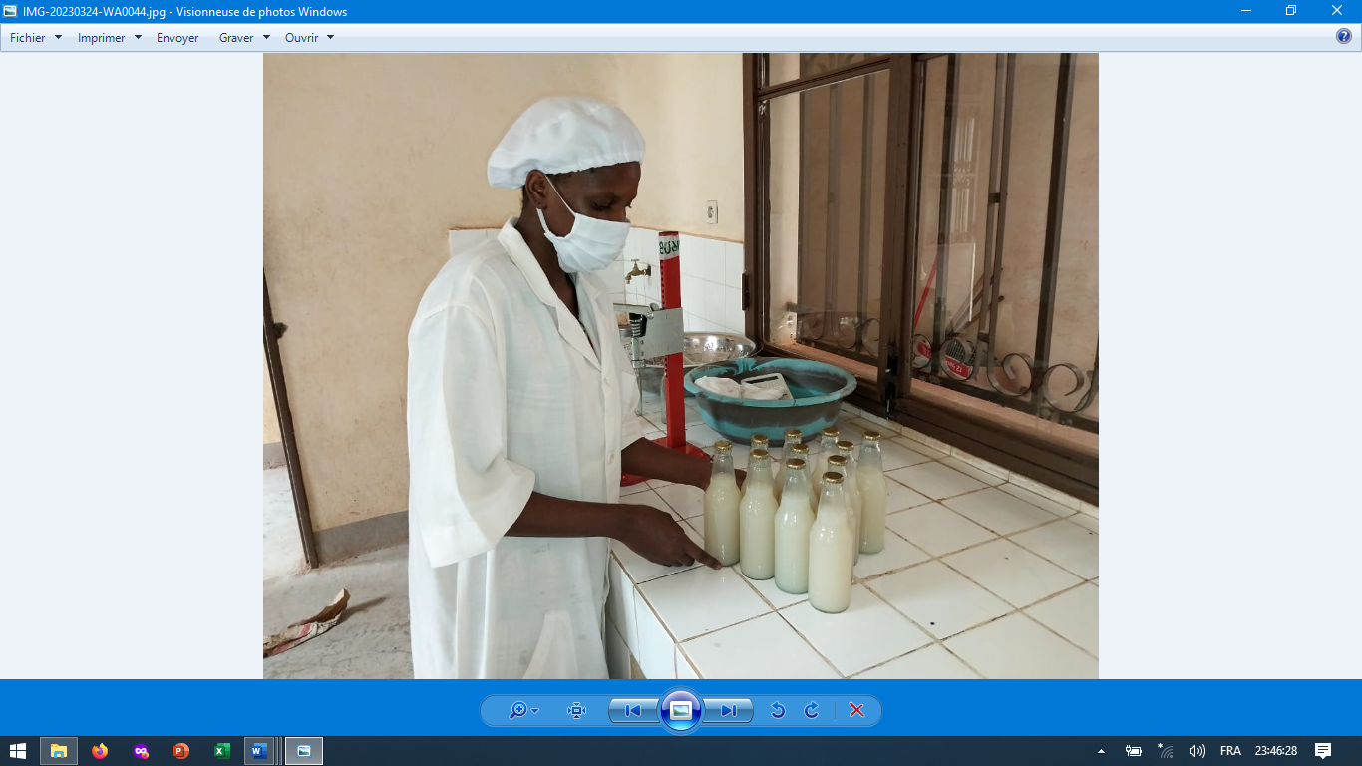

**INGREDIENTS**

|  |  |
| --- | --- |
| Produits | Quantité |
| Pomme de terre | 1 kg |
| Sucre | 130 g / L |
| Eau | 2 ,5 L |
| Gingembre | 500 ml |
| Acide citrique (jus de citron) | 3 g / L |
| pH | 3,5 |

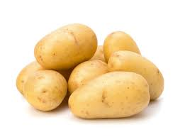 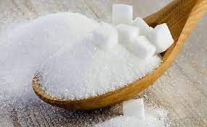 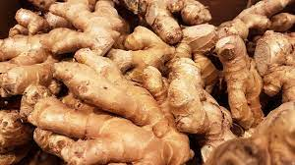

**DESCRIPTION DES OPERATIONS**

Les étapes de transformation du nectar de pomme de terre sont décrites ci-dessous :

|  |  |
| --- | --- |
| **OPERATIONS / IMAGES** | **OBSERVATIONS** |
| **Réception / Triage /Pesée** | La matière première doit être examinée et triée de façon à éliminer les mauvais tubercules  Les tubercules de pomme de terre doivent être en bon état physique et murs et exempts d’agents pathogènes  Les tubercules sont pesés. |
| **Lavage / trempage, épluchage** | Lavage et désinfection des tubercules dans de l’eau javellisée (15 min)  Epluchage des tubercules et |
| **Découpage / Trempage / Essorage** | Découpage des tubercules puis lavage à l'eau propre jusqu’à 3 fois,  Trempage pendant 10 – 20 min  Essorage : Elimination partielle de l’eau en essorant les tubercules de pomme de Terre. |
| **Passage à la vapeur**  **Durée : 30 min** | Passage des moreaux de pomme terre à la vapeur jusqu’à leur ramollissement. |
| **Broyage** | Broyage de la pomme de terre dans un broyeur en inox pour obtenir une purée homogène. |
| **Dilution, filtration**  Poids de purée de pomme de terre obtenu : kg  Eau : 2 ,5 L par kg de purée de pomme de terre | * Ajout de l’eau à la purée obtenue suivant la formule * Filtrage à travers un filtre à maillage fin * Ajout du jus de gingembre au jus obtenu pour ajuster le goût. |
| **Ajustement du goût et du pH**  **Sucre : 130 g/L de filtrat**  **Acide citrique ou jus de citron**  **pH : 3,5**  **Brix obtenu : 10 ° – 15 ° Brix** | * Ajustement du taux de sucre suivant le ratio * Ajout de l’acide citrique pour obtenir le pH à 3,5     Le pH mesure l'acidité des produits. Il influe fortement sur la pasteurisation et la conservation des nectars.   * Mesure du pH avec un pH-mètre ou du papier pH ; * Filtrage du Nectar. |
| **Pasteurisation du jus obtenu**  **Température : 75 °C**  **Durée : 15 mn** | Pasteurisation du nectar obtenu à 75°C en le chauffant dans une cuve en inox ou à l’aide d’un pasteurisateur.  . |
| **Stérilisation des bouteilles de verre et des couvercles** | * Les bouteilles et les capsules doivent être lavées, rincées avec de l'eau javellisée (3 gouttes/l) puis stérilisées dans l'eau bouillante pendant 15 à 20 mn. * Les bouteilles sont maintenues à 65°C jusqu'au remplissage. |
| **Remplissage et capsulage** | Le jus à 65°C minimum est versé dans les bouteilles en verre (maintenues à cette même température). Les bouteilles remplies jusqu'à 3 cm du bord sont capsulées. |
| **Stérilisation complémentaire**  Durée : 15 mn  Température : 80°c | Les bouteilles sont immergées dans un récipient rempli d'eau chaude puis stérilisées pendant 15 mn à 75-80°C. |
| **Refroidissement**  **Durée : 2 à 3 h à température ambiante** | Les bouteilles sont mises à refroidir à l'air libre |
| **Etiquetage** | Les bouteilles sont étiquetées (Nom du produit, composition, date de production, date de péremption, nom et adresse de l’entreprise…) |

# **3.8 Gâteau de Pomme Terre**

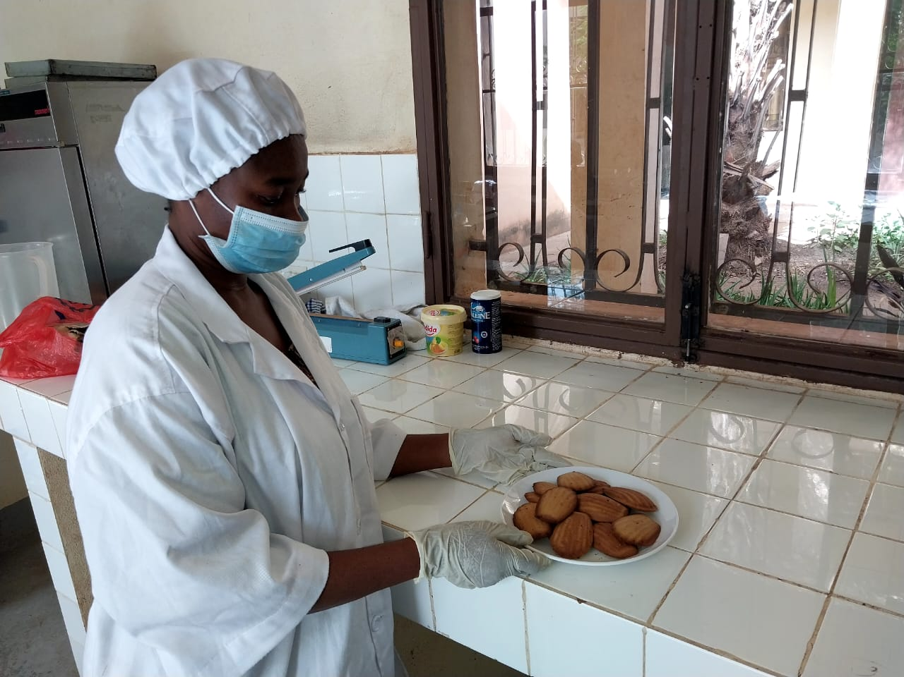

**INGREDIENTS**

|  |  |
| --- | --- |
| Produits | Quantité |
| **Farine composée Blé – Pomme de terre (15%)** | |
| Farine de pomme de terre | 150 g |
| Farine de blé | 850 g |
| Margarine | 250 g |
| Sucre | 300 – 500 g |
| Œuf (Unité) | 8 |
| Levure chimique Alsa | 20 g |
| Lait en poudre | 250 g |
| Eau (Suivant la teneur en humidité de la farine) | 500 ml à 1L |

 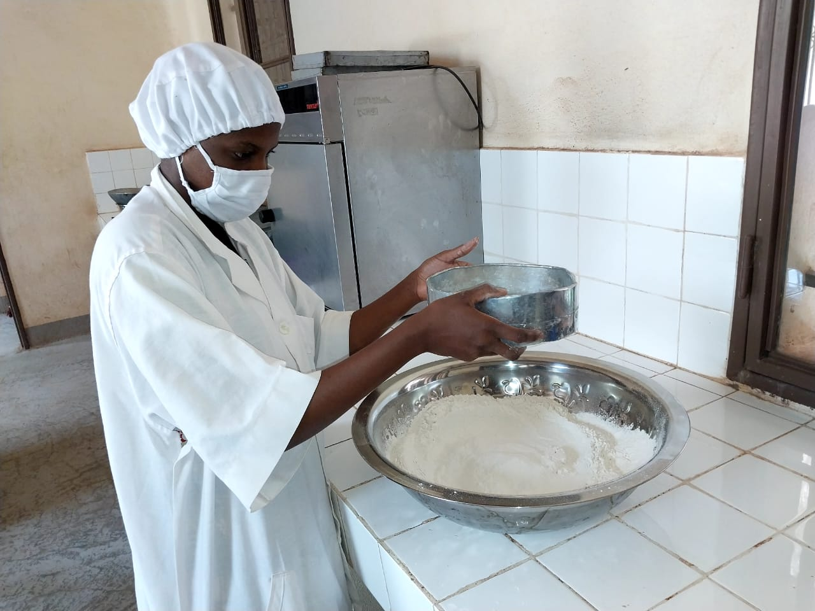 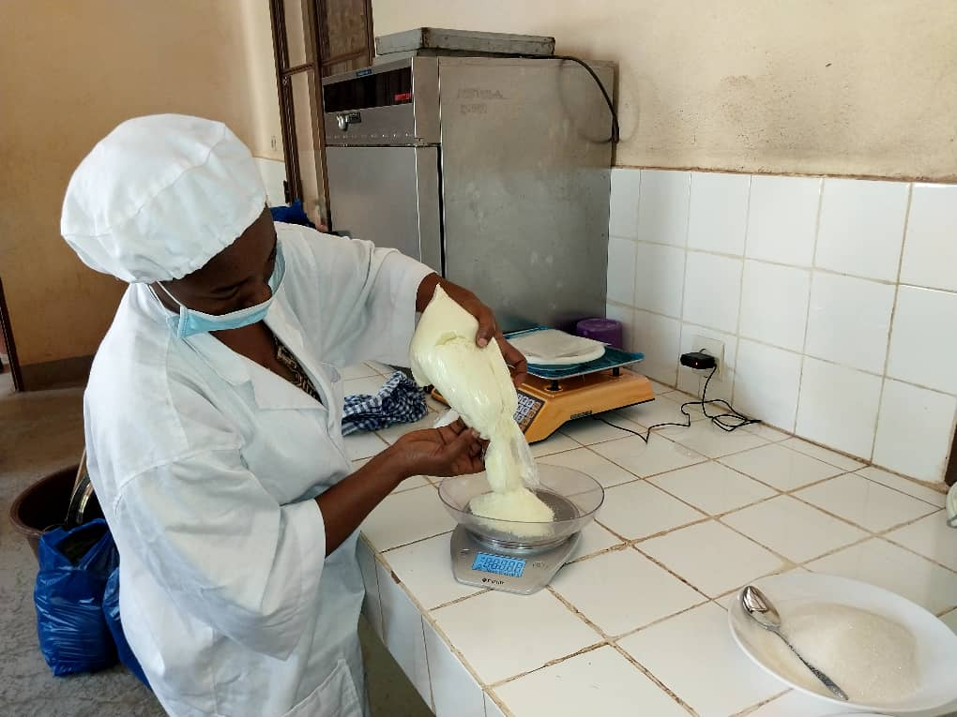

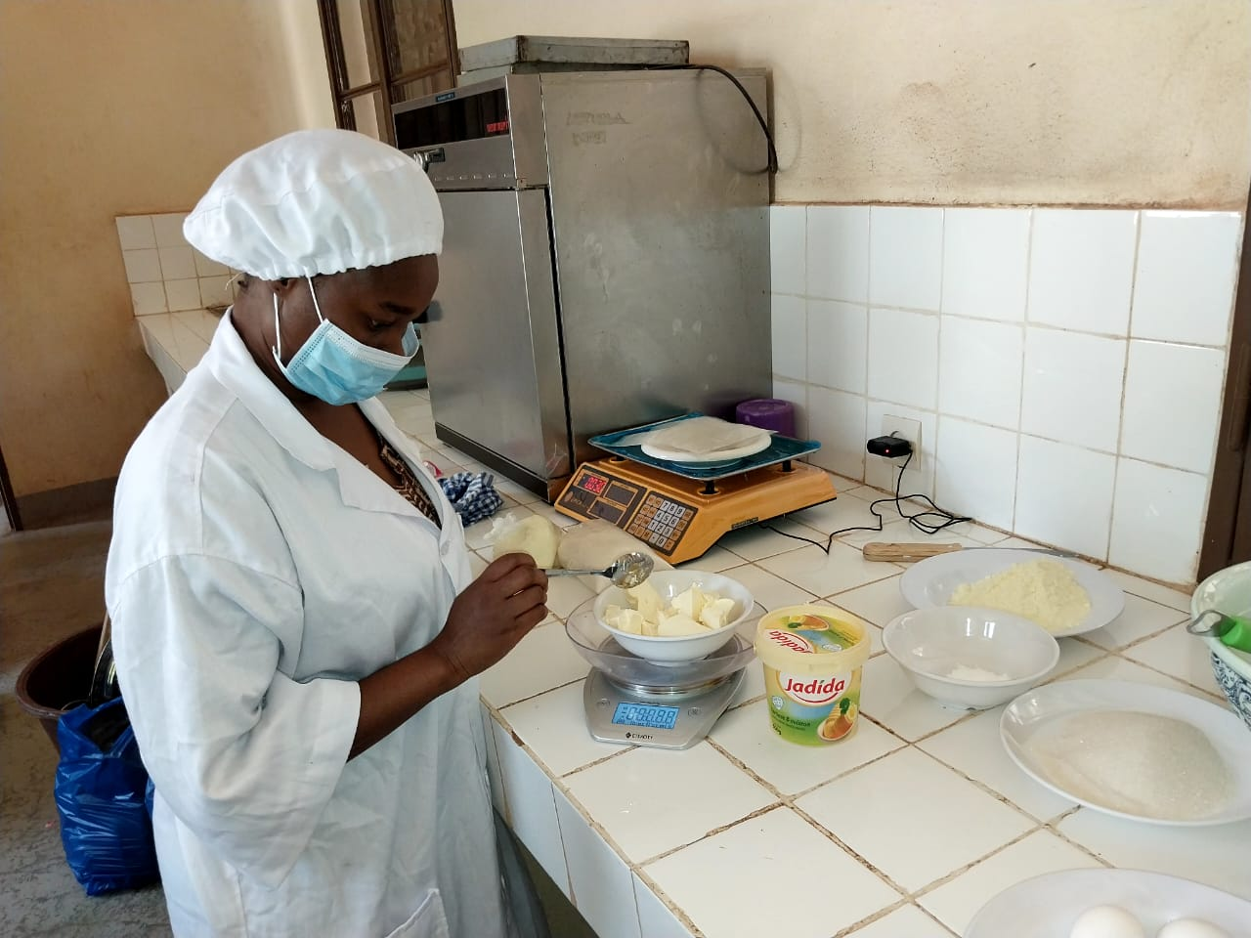 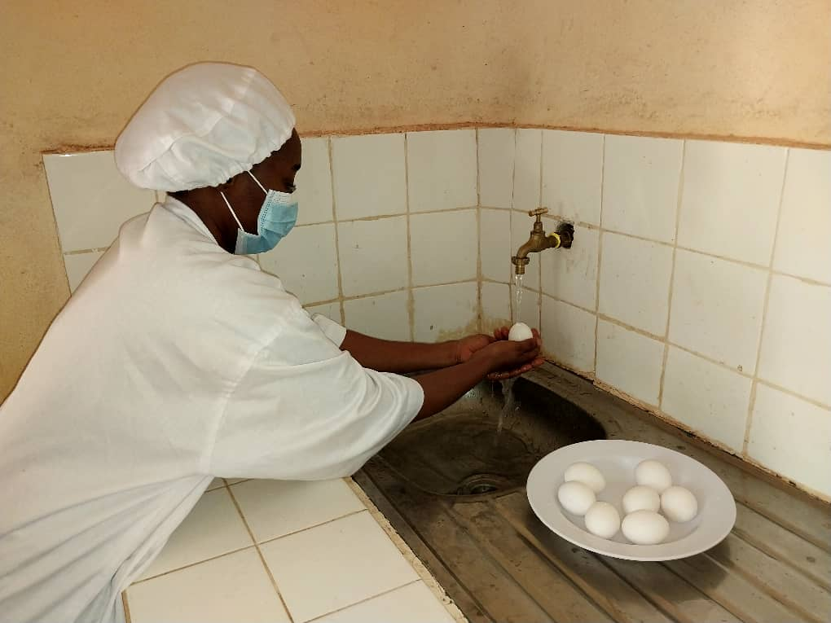 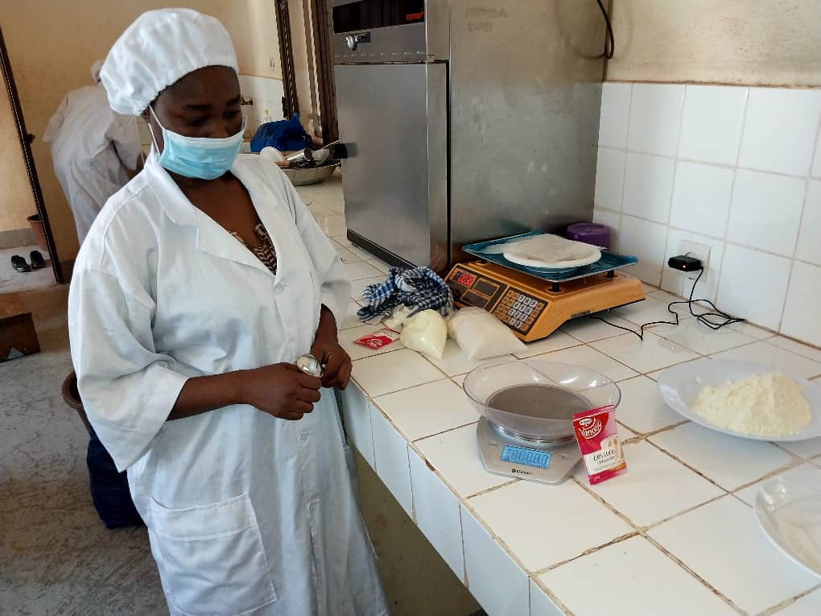

**DESCRIPTION DES OPERATIONS**

|  |  |
| --- | --- |
| **OPERATIONS / IMAGES** | **OBSERVATIONS** |
| **Pesée des ingrédients** | Pesage des ingrédients suivant la formulation ci-dessus  La quantité d’eau à utiliser varie selon l’humidité des farines. |
| **Pétrissage** | Le pétrissage est manuel ou mécanique. On procède d’abord à la dissolution du sucre dans l’eau   * Ajout des œufs, du lait en poudre et la margarine ; * Battre le mélange jusqu’à ce qu’il soit homogène ; * Ajouter la farine progressivement dans un récipient creux et stable avec une spatule.   Le pétrissage est terminé quand la pâte est lisse et homogène.  Enfin, ajouter la levure au mélange. |
| **Repos**  Durée : 30 min | Repos du mélange à température ambiante dans un récipient fermé. |
| **Moulage** | * Enduire les moules avec un peu d’huile avec un pinceau ; * Remplir les moules à moitié de la hauteur. |
| **Cuisson** | * Préchauffer le four à 220°C ; * Faire cuire durant 10 mn en bas du four à 180°C * Cuire pendant 10 mn en haut à feu doux pour permettre aux gâteaux d’avoir une coloration dorée. |
| **Refroidissement** | Refroidir à l’air libre pendant 1 heure |
| **Conditionnement** | Le conditionnement se fait dans les sachets de préférence en aluminium. |
| **Etiquetage** | Etiquetage suivant les normes (Nom du produit, composition, date de production, date de péremption, nom et adresse de l’entreprise…) |

# **3.9 Biscuit de Pomme Terre**

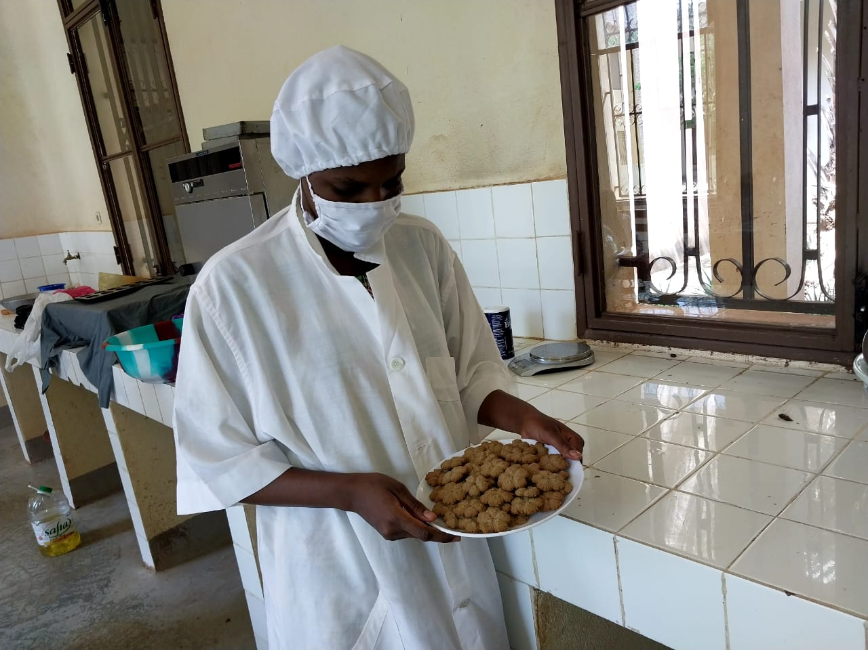

**INGREDIENTS**

|  |  |
| --- | --- |
| **Produits** | **Quantité** |
| **Farine composée Blé /Pomme de terre (40 %)** | |
| Farine de Blé | 600 g |
| Farine de pomme de terre | 400 g |
| Beurre | 400 g |
| Sucre | 300 à 500 g |
| Œufs (Unité) | 6 |

 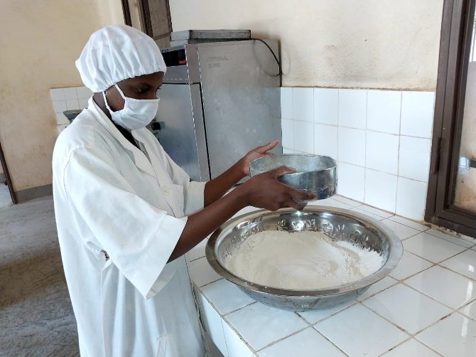 

**Farine de Blé**

**Farine de Pomme de Terre**

**Beurre**

** **

**Œufs**

**Sucre**

**DESCRIPTION DES OPERATIONS**

Les étapes de transformation des biscuits de pomme de terre sont décrites ci-dessous :

|  |  |
| --- | --- |
| **OPERATIONS / IMAGES** | **OBSERVATIONS** |
| **Pesée des ingrédients** | 400 g de farine de pomme de terre et 600 g de farine de blé. |
| **Pétrissage** | * Dans un récipient, travailler le beurre et le sucre jusqu’à obtenir un mélange homogène ; * Incorporer des œufs au mélange et malaxer ; * Mélanger des deux farines (Blé–Pomme de terre) préalablement tamisées ; * Malaxer du mélange afin qu’il soit homogène. |
| **Laminage et découpage** | Le découpage se fait avec des moules de biscuit. Il peut être effectué avec un laminoir de cuisine ou une bouteille lisse pour obtenir une épaisseur de pâte de 2, 5 mm environ. |
| **Cuisson** | * La cuisson se fait en fonction du type de four aux barèmes suivants.   1. Four de Cuisinière   * Préchauffer à 150 - 180°C ; * Cuire durant 10 mn en bas à 180°C ; * Cuire 10 mn en haut à feu doux.   2. Four à Biscuit traditionnel   * Cuire durant 5-7 mn à 200°C (surveiller la cuisson). |
| Refroidissement | Refroidissement à l'air libre pendant 1 heure. |
| **Conditionnement** | Conditionnement des biscuits de préférence dans les sachets en polypropylènes ou polyéthylène épaisse. |
| **Etiquetage** | Etiquetage des sachets suivant les normes (Nom du produit, composition, date de production, date de péremption, nom et adresse de l’entreprise…) |

# **3.10 Chips de pomme de terre.**

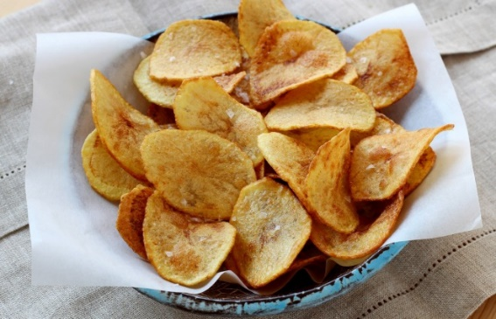

**INGREDIENTS**

|  |  |
| --- | --- |
| **Produits** | **Quantité** |
| **Poids de pomme de terre (Kg)** | 10 |
| **Huile (L)** | 2 - 3 |
| **Sel en poudre** | A volonté |
| **Poids chips (Kg)** | Environ 3 à 4 |

**DESCRIPTION DES OPERATIONS**

Les étapes de transformation des chips de pomme de terre sont décrites ci-dessous :

|  |  |
| --- | --- |
| **OPERATIONS / IMAGES** | **OBSERVATIONS** |
| **Réception / Triage / Pesée** | Triage des tubercules de pomme de terre pour éliminer les mauvais tubercules afin d’assurer l’homogénéité du calibre et faciliter l’épluchage ;  Pesée des tubercules de pomme de terre. |
| **Nettoyage / Lavage** | Lavage des tubercules à l'eau propre. L'eau est filtrée si besoin et désinfectée avec 3 gouttes d'eau de Javel au litre. |
| **Epluchage** | L'épluchage se fait avec des couteaux en acier inoxydable ou à l’aide d’éplucheuses sur des surfaces en plastique ou en bois dur faciles à nettoyer. Ces surfaces sont nettoyées et désinfectées en fin de travail. |
| **Rapage de la pomme de terre** | Les tubercules épluchés et lavés sont râpés à l’aide d’une râpeuse en fines tranches et sont laissées dans l’eau afin que la couleur des tranches ne soient pas affectées. |
| **Essorage** | Essorage des tranches de pomme de terre dans une passoire avant la friture. |
| **Friture** | Friture dans un pôle en acier inoxydable jusqu’à l’obtention d’une couleur dorée des tranches. |
| **Essorage** | Essorage des frites dans un tissu absorbant afin de diminuer le résidu d’huile puis saupoudrage de sel ou de poivre à volonté. |
| Refroidissement  Conditionnement | Refroidir et conditionner les chips dans des sachets en polypropylène ou polyéthylène épaisse. |
| **Etiquetage** | Etiquetage des sachets suivant les normes (Nom du produit, composition, date de production, date de péremption, nom et adresse de l’entreprise…) |